专业培训记录
■QMS □50430□EMS □OHSMS □EnMS □FSMS □HACCP

受审核方名称 |  | 西安康途电子科技有限公司 |  |  |  |  | 专业小类/  项目代码 |  | 19.01.01;29.12.00
教师姓名 |  | 李俐 |  | 专业 |  | 19.01.01 | 培训地点 |  | 办公室
受培训人员 | 姓名 | 郭力
生产工艺/  服务过程 |  | 线束的组装流程：裁电缆-剥电缆外皮-处理屏蔽，剪掉多余填充和屏蔽-芯线剥皮-热缩屏蔽和接口-连接器端压冷压针-装配连接器-焊接威普12芯圆形连接器-打印标签-检测、贴标捆扎
生产过程/服务过程  的风险及控制措施  特殊过程的控制/ |  | 热缩屏蔽和接口-连接器端压冷压针
重要环境及控制措施
不可接受风险的危险源及控制措施
重要的食品安全危害/关键控制点及控制措施
主要能源使用和主要能源参数等；
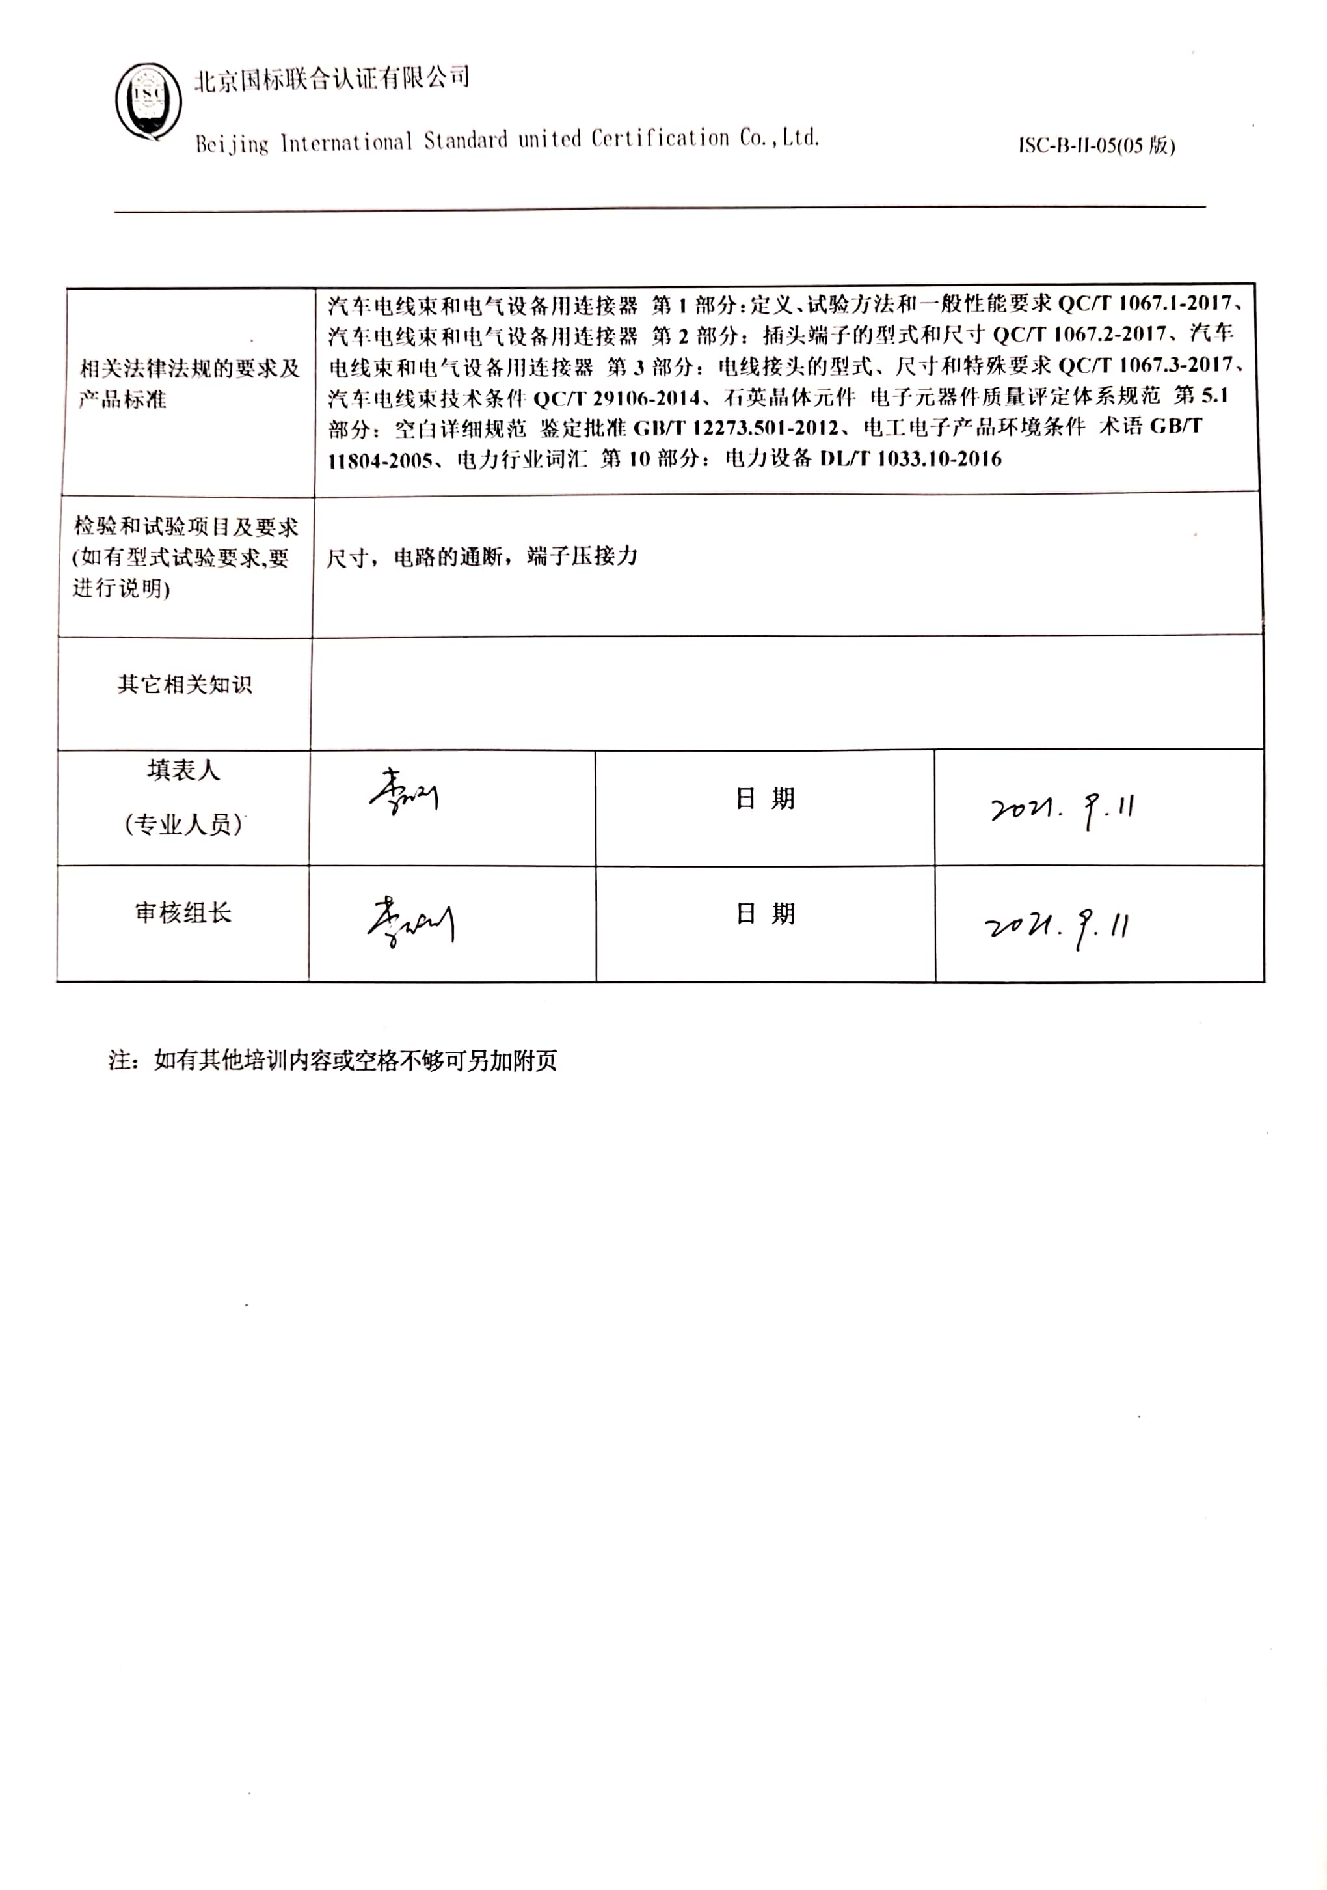  相关法律法规的要求及产品标准 |  | 汽车电线束和电气设备用连接器 第1部分：定义、试验方法和一般性能要求QC/T 1067.1-2017、汽车电线束和电气设备用连接器 第2部分：插头端子的型式和尺寸QC/T 1067.2-2017、汽车电线束和电气设备用连接器 第3部分：电线接头的型式、尺寸和特殊要求QC/T 1067.3-2017、汽车电线束技术条件QC/T 29106-2014、石英晶体元件 电子元器件质量评定体系规范 第5.1部分：空白详细规范 鉴定批准GB/T 12273.501-2012、电工电子产品环境条件 术语GB/T 11804-2005、电力行业词汇 第10部分：电力设备DL/T 1033.10-2016
检验和试验项目及要求(如有型式试验要求,要进行说明) |  | 尺寸，电路的通断，端子压接力
其它相关知识
填表人  (专业人员) |  |  |  |  | 日 期
审核组长 |  |  |  |  | 日 期

注：如有其他培训内容或空格不够可另加附页

